MEDZINÁRODNÁ SPOLUPRÁCA SLOVENSKEJ AGENTÚRY ŽIVOTNÉHO PROSTREDIA V OBLASTI KONTAMINOVANÝCH ÚZEMÍ

Ing. arch. Elena Bradiaková¹, Ing. Katarína Paluchová¹
¹ Slovenská agentúra životného prostredia, Tajovského 28,
975 90 Banská Bystrica, Slovenská republika

Mongolsko-slovenský projekt Establish the Geo-Database on Ecological Health of the Military Sites in Mongolia

Trvanie projektu: 01/2013 – 05/2017
Ciele projektu:
- Oboznámiť mongolských partnerov s medzinárodnými postupmi v oblasti kontaminovaných území a vytvoriť metodológiu zameranú na prieskum a sanáciu kontaminovaných území vhodnú pre mongolské podmienky a stav územia,
- Vytvoriť geodatabázu (informačný systém) zameranú na zhodnotenie ekologickej situácie na vojenských územiach s dôrazom na oblasti pôsobenia sovietskej armády počas rokov 1970 – 1990 v Mongolsku,
- Zhodnotiť úroveň kontaminácie a poškodenia vojenských území v Mongolsku,
- Vytvoriť strategický dokument za účelom stanovenia postupu rehabilitácie poškodených bývalých vojenských území v Mongolsku.
Partneri projektu:
Slovenská republika Slovenská agentúra životného prostredia (SAŽP)
Mongolsko Geografický a geoekologický inštitút, Mongolská akadémia vied
Ministerstvo obrany, Mongolsko
Environmentálne informačné centrum, Mongolsko
Finančný zdroj:
NATO Emerging Security Challenges Division, Science for Peace and Security Programme

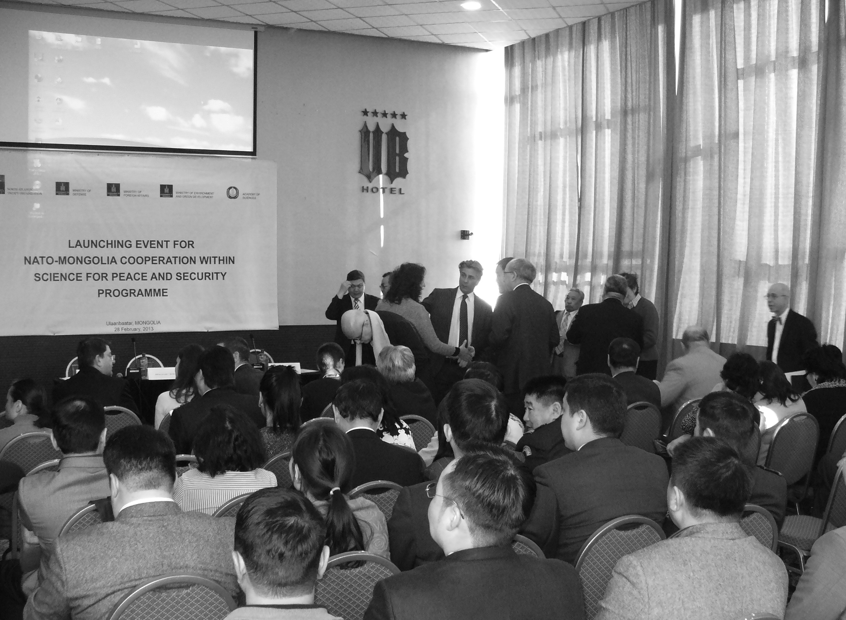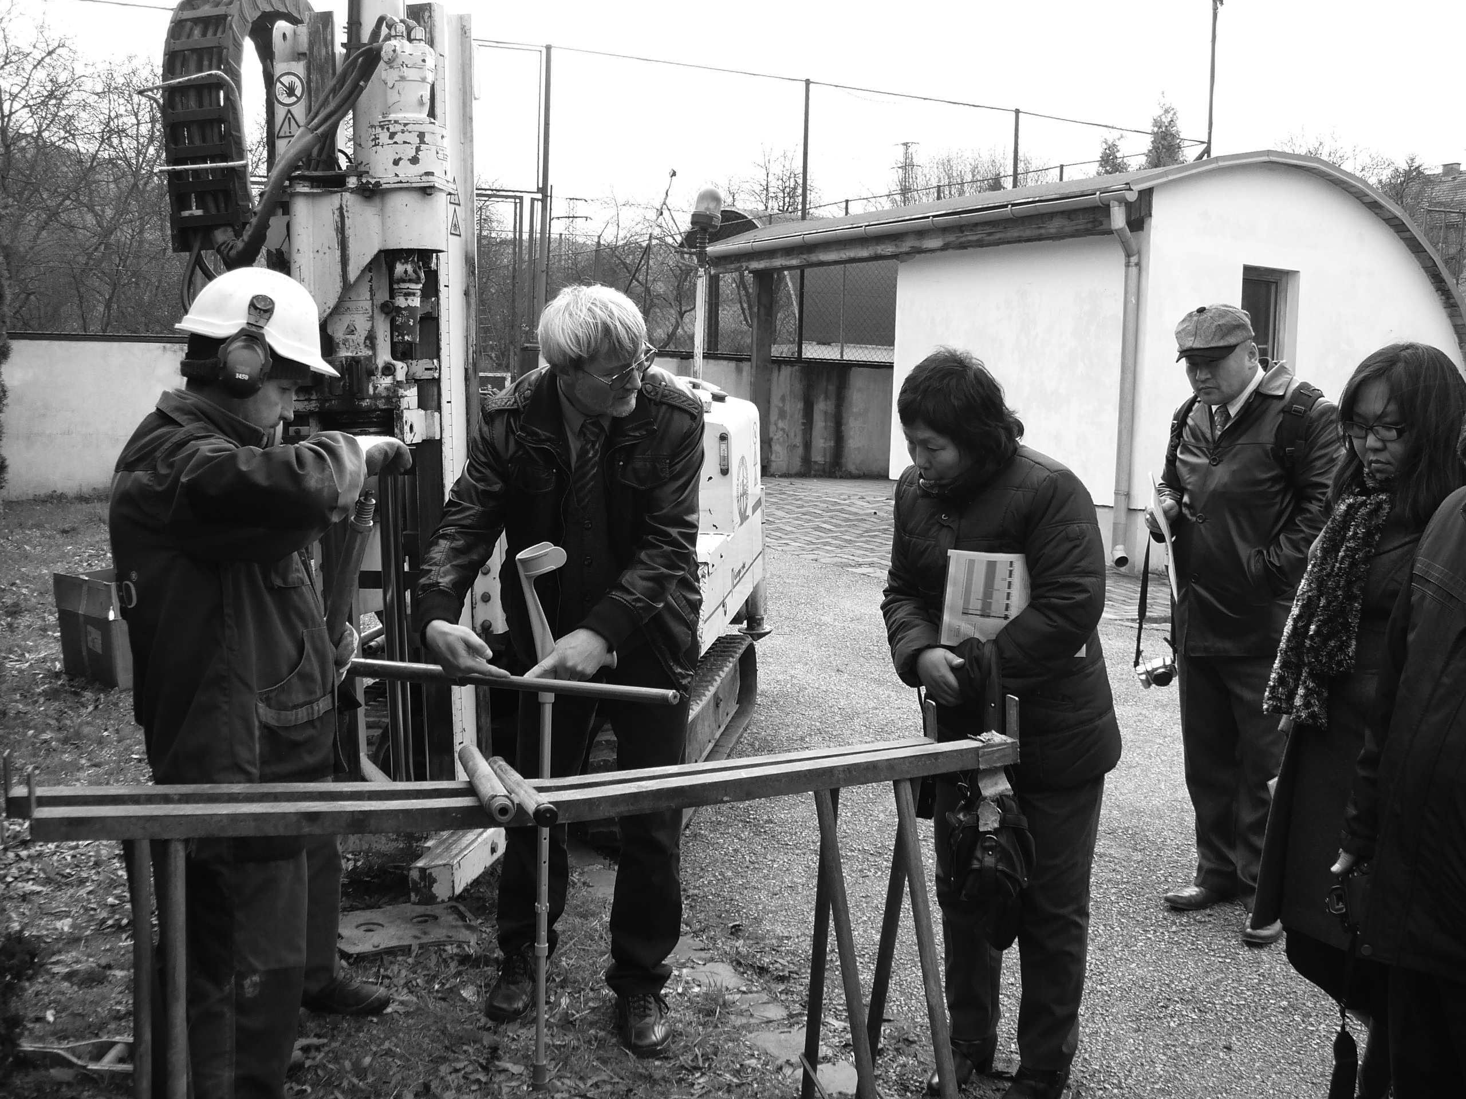

V horizonte niekoľkých mesiacov sa predpokladá začatie prípravy nadväzujúceho mongolsko-slovenského projektu, ktorý sa má zamerať na prieskum a revitalizáciu vybraného vojenského areálu v Mongolsku zasiahnutého kontamináciou. Trvanie projektu sa plánuje na obdobie 3 rokov.

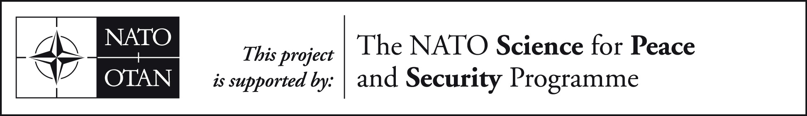

Environmental and health risk assessment of military and mining areas and development of smart solutions

Ide o pripravovaný medzinárodný projekt v oblasti kontaminovaných území, ktorý sa momentálne nachádza vo fáze posudzovania a vyhodnocovania. Výsledok evaluácie projektu by mal byť známy na jeseň 2017.

Plánované trvanie projektu: 01/2018 – 09/2018
Ciele projektu:
Budovať a posilniť medzinárodnú spoluprácu v oblasti kontaminovaných území so zameraním na banské a vojenské lokality s využitím hodnotenia zdravotných a environmentálnych rizík. Cieľom je zároveň odštartovať diskusiu o špecifických prístupoch v hodnotení risk assessmentu v európskom a ázijskom kontexte a na jeho základe nájsť vhodné riešenia na revitalizáciu území poškodených vojenskou a banskou činnosťou.
Partneri projektu:
Slovenská republika Ministerstvo životného prostredia SR
Slovenská agentúra životného prostredia
Arménsko CENS, Arménska národná akadémia vied
Gruzínsko Štátna univerzita Ivane Javakhishvili v Tbilisi
Inštitút fyzikálnej a organickej chémie Petre Melikishvili
Uzbekistan Geologický a geofyzikálny inštitút, Uzbecká akadémia vied
Mongolsko Geografický a geoekologický inštitút, Mongolská akadémia vied
Výstupy projektu:
Realizácia dvoch 3-dňových vedeckých workshopov (Advanced Research Workshops) na Slovensku a v Arménsku.
Zameranie projektu:
- Predstaviť jednotlivé národné prístupy a umožniť výmenu skúseností v oblasti hodnotenia rizík území kontaminovaných v dôsledku vojenských a banských činností vo vybraných krajinách Ázie (Arménsko, Gruzínsko, Uzbekistan, Mongolsko) a Európy (Slovenská republika, Česká republika, Nemecko),
- Predstaviť najlepšie dostupné postupy, techniky a metódy pri odstraňovaní následkov kontaminácie v jednotlivých krajinách,
- Vytvoriť medzinárodnú odbornú platformu pozostávajúcu zo zapojených členských a partnerských krajín NATO s cieľom vytvoriť koncept zabezpečenia spoločnej environmentálnej bezpečnosti,
- Nájsť vhodný a predložiť optimálny návrh rozhodovacieho procesu a správneho manažmentu riadenia rizík týchto špecifických kontaminovaných území (ako dôsledku vojenských a banských činností),
- Rozširovať vedomosti v predmetnej oblasti v rámci širokého spektra medzinárodných, štátnych a vedeckých organizácií a rovnako aj univerzít zameraných na oblasť hodnotenia a riadenia environmentálnych a zdravotných rizík a podporovať široké zapojenie mladých vedcov z národných výskumných inštitúcií a univerzít.
Finančný zdroj:
NATO Emerging Security Challenges Division, Science for Peace and Security Programme

Spolupráca s talianskou agentúrou SOGESID

Koncom r. 2016 SAŽP rozbehla prvé kroky v rámci spolupráce s talianskou agentúrou SOGESID.
SOGESID predstavuje interný nástroj talianskeho Ministerstva životného prostredia, krajiny a mora a Ministerstva infraštruktúry a dopravy. Poskytuje technickú podporu regionálnej administratíve prostredníctvom činností a opatrení počas riešenia mimoriadnych situácií v oblasti životného prostredia (sanácie environmentálnych záťaží, nakladanie s odpadom, riešenie následkov environmentálnych škôd, zosuvov, mimoriadneho zhoršenia vôd a pod.). Druhú skupinu úloh agentúry predstavuje podpora riadneho a efektívneho využívania regionálnych, národných a európskych finančných zdrojov na riešenie týchto mimoriadnych situácií, ktorá o. i. zahŕňa aj manažment projektov a podporu pri verejnom obstarávaní.
Na pôde Ministerstva životného prostredia SR, odboru posudzovania vplyvov na životné prostredie, sa odohralo 28. septembra 2016 prvé spoločné stretnutie, ktoré pokračovalo v sídle SAŽP v Banskej Bystrici a v jej okolí na vybraných kontaminovaných územiach v dňoch 29. až 30. septembra 2016. Momentálne sa nachádza v procese podpisu dôležitý dokument – memorandum o vzájomnej spolupráci, ktorý má vytvoriť základ fungovania priamej spolupráce prostredníctvom spoločných projektov v oblasti manažmentu environmentálnych záťaží (kontaminovaných území) z rôznych disponibilných zdrojov. Významným prínosom je aj participácia spoločnosti Studio Morandini e Associati z Bratislavy na rozbiehajúcej sa aktívnej komunikácii s talianskym partnerom.

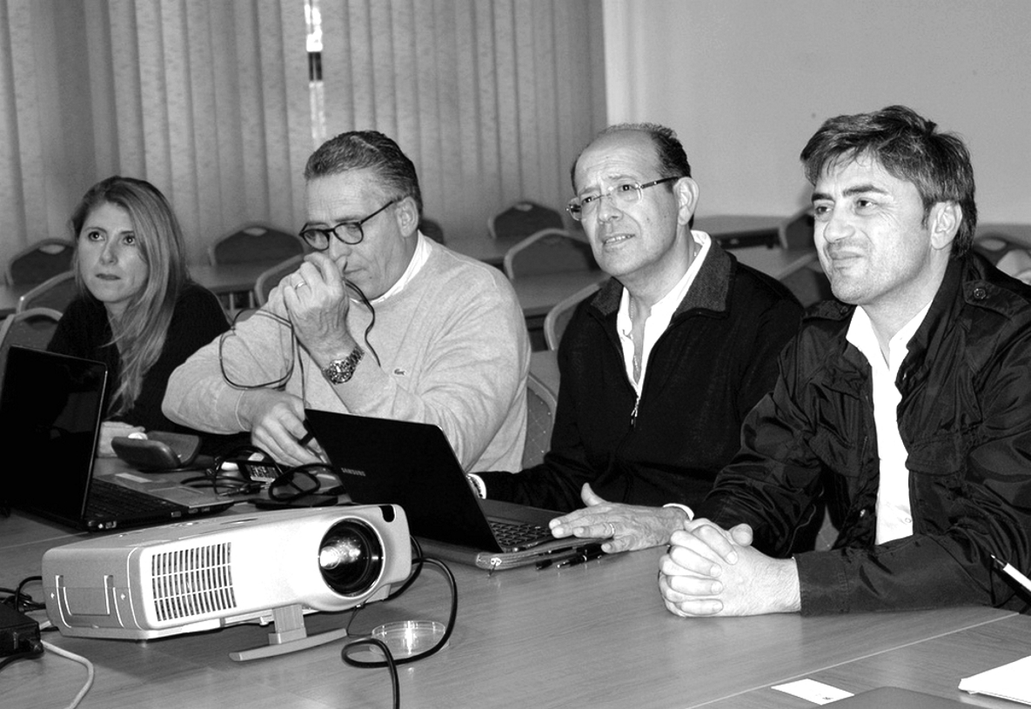
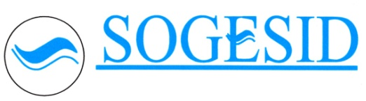

Spolupráca SAŽP pri príprave medzinárodnej konferencie REMTECH EUROPE

SAŽP od r. 2016 aktívne participuje prostredníctvom zastúpenia v medzinárodnom prípravnom výbore (Scientific Committee) na príprave konferencie RemTech Europe v oblasti kontaminovaných území, ktorá sa najbližšie bude konať v dňoch 20. – 22.09.2017 v priestoroch Exhibition and Conference Centre v talianskej Ferrare neďaleko Bologne.

Medzi témy aktuálneho 2. ročníka patria aj inovatívne remediačné metódy, opätovné využívanie vyťaženej kontaminovanej zeminy, posudzovanie rizika znečisteného územia, zapojenie verejnosti a ostatných účastníkov do manažmentu kontaminovaných území, finančné aspekty pri riešení brownfieldov a prípadové štúdie v oblasti udržateľných remediácií kontaminovaných území či príklady best practice v oblasti národnej legislatívy a politiky jednotlivých krajín EÚ a pod.
Konferencia sa koná pod záštitou Joint research Centre (JRC) Európskej komisie. Vstup na konferenciu je bezplatný, prihlasovať sa možno do 15. mája 2017. Viac informácií je k dispozícii na stránke konferencie www.remtechexpo.com.

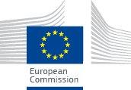

Literatura

[1] http://www.sazp.sk/public/index/go.php?id=2229&lang=sk
[2] http://www.sogesid.it
[3] http://www.remtechexpo.com/en/mission/conferenceeng
[4] http://www.nato.int/cps/en/natolive/78209.htm

